Tomasz Pruś
Badacz niezależny, Łódź, Polska
mail: prus.tomasz.1972@gmail.com

Dwukierunkowa uwaga skrośna nie realizuje interakcji międzymodalnej: analiza degeneracji architektonicznej i dekompozycja wariancji w fuzji obrazu histopatologicznego z danymi klinicznymi

Streszczenie
Wprowadzenie. Fuzja obrazu histopatologicznego z danymi klinicznymi jest coraz częściej realizowana przez moduły uwagi skrośnej (cross-attention), które mają umożliwiać jednej modalności selektywne „przepytanie" drugiej. Weryfikacja, czy mechanizm rzeczywiście wykonuje deklarowaną operację, jest w literaturze rzadka.
Metody. Na kohorcie 229 pacjentek z TCGA-BRCA (preparaty H&E guza pierwotnego oraz niemolekularne dane kliniczne) porównano sześć architektur predykcji statusu receptorów hormonalnych: dwa warianty jednomodalne, dwa warianty konkatenacji o różnym budżecie parametrów oraz dwa warianty uwagi skrośnej. Preparaty filtrowano według barcode'u TCGA, wykluczając tkankę prawidłową i materiał przerzutowy. Zastosowano powtórzoną stratyfikowaną walidację krzyżową 5×5 z trzema ziarnami inicjalizacji (450 modeli), ewaluację na poziomie pacjenta oraz diagnostykę polegania na modalności opartą na permutacji wejść.
Wyniki. Fuzja późna oparta na uśrednieniu rangowym predykcji modeli jednomodalnych osiągnęła najwyższą skuteczność (AUC 0,772) i jako jedyna przewyższyła po korekcie Holma wszystkie pozostałe warianty, w tym obie architektury fuzji wczesnej i najlepszy wariant jednomodalny. Wykazano analitycznie i potwierdzono numerycznie, że kierunek uwagi „obraz pyta dane kliniczne" jest zdegenerowany: przy jednoelementowym kluczu softmax przyjmuje wartość 1, więc wyjście modułu jest identyczne dla dowolnie różnych obrazów. Poleganie na obrazie rosło monotonicznie od wariantu jednokierunkowej uwagi skrośnej (rely_img = +0,006) do prostej konkatenacji (+0,018); jedyne porównanie tej miary przeżywające korektę Holma to konkatenacja wobec wariantu jednokierunkowego (p_Holm = 0,025). Kontrola pojemności nie wykazała różnic (konkatenacja wąska vs szeroka: ΔAUC = 0,001; p = 0,50). Na poziomie dokładności żadne z 15 porównań par nie przetrwało korekty na wielokrotne testowanie. Dekompozycja wariancji AUC przypisała 86,2% zmienności podziałowi danych, 11,5% inicjalizacji wag i 2,3% architekturze; wariancja inicjalizacji przewyższała wariancję architektoniczną 5,1-krotnie.
Wnioski. Sygnał obrazowy w badanej architekturze uwagi skrośnej pochodzi w przeważającej mierze ze ścieżki rezydualnej równoważnej konkatenacji; wkład samego mechanizmu uwagi jest niewielki, a prosta konkatenacja wykorzystuje obraz skuteczniej przy mniejszym koszcie parametrycznym. Przy słabo skorelowanych, komplementarnych modalnościach (korelacja predykcji 0,173) fuzja późna przewyższa fuzję wczesną. Przy liczebnościach typowych dla kohort patologii cyfrowej różnice między wariantami fuzji są nieodróżnialne od szumu podziału i inicjalizacji, co podważa wiarygodność ablacji raportowanych z pojedynczego przebiegu.

1. Wprowadzenie
Podtyp molekularny raka piersi wyznacza się na podstawie immunohistochemicznej oceny receptorów estrogenowego (ER), progesteronowego (PR) i receptora HER2. Preparat barwiony hematoksyliną i eozyną powstaje natomiast zawsze, jako pierwszy krok diagnostyki. Pytanie, w jakim stopniu morfologia widoczna w rutynowym H&E pozwala przewidzieć status receptorowy, ma zatem znaczenie zarówno praktyczne (triage przypadków do priorytetowego oznaczenia IHC), jak i poznawcze (mapowanie fenotypu molekularnego na histologiczny).
Prace łączące obraz z danymi klinicznymi coraz częściej sięgają po uwagę skrośną. [1] Motywacja jest intuicyjna: konkatenacja wektorów cech łączy modalności, których reprezentacje wyznaczono niezależnie, natomiast uwaga skrośna ma pozwolić kontekstowi klinicznemu wpłynąć na to, które obszary obrazu zostaną uznane za istotne — analogicznie do patologa, który inaczej rozkłada uwagę po preparacie u 34-latki z guzem G3 niż u 71-latki z guzem G1.
Intuicja ta jest atrakcyjna, ale rzadko weryfikowana. Publikowane prace zwykle raportują, że wariant z uwagą skrośną osiąga wyższą metrykę niż konkatenacja, i na tym poprzestają. Nie sprawdza się, (a) czy moduł uwagi w danej konfiguracji wymiarów w ogóle może wykonać deklarowaną operację, (b) czy model rzeczywiście korzysta z obu modalności, (c) czy obserwowana różnica przekracza zmienność wynikającą z podziału danych i inicjalizacji wag.
Niniejsza praca podejmuje wszystkie trzy pytania na przykładzie dwukierunkowej uwagi skrośnej zastosowanej do predykcji statusu receptorów hormonalnych z preparatów H&E. [5] [6]

1.1. Wkład pracy
- Dowód degeneracji. Wykazano analitycznie i potwierdzono numerycznie, że kierunek uwagi, w którym obraz pełni rolę zapytania, a wektor kliniczny klucza i wartości, nie wykonuje żadnej interakcji międzymodalnej.
- Pomiar interwencyjny. Poprzez selektywne usuwanie komponentów architektury wykazano, że sygnał obrazowy dociera do klasyfikatora wyłącznie ścieżką rezydualną, równoważną konkatenacji.
- Dekompozycja wariancji. Ilościowo rozdzielono zmienność metryki na trzy źródła: podział danych, inicjalizację wag i architekturę — wraz z rekomendacją protokołu ewaluacji.
- Udokumentowana niestabilność replikacji. Pokazano, że ten sam eksperyment powtórzony bez zmiany kodu przesuwa wartość p o ponad dwa rzędy wielkości.

2. Materiał i metody

2.1. Kohorta
Wykorzystano dane The Cancer Genome Atlas, projekt BRCA (rak inwazyjny piersi). Dane kliniczne pobrano z pliku nationwidechildrens.org_clinical_patient_brca.txt (1097 pacjentek). Plik zawiera trzy wiersze nagłówka — nazwy skrócone, pełne nazwy elementów danych (CDE) oraz ich identyfikatory — z których dwa ostatnie należy pominąć przy wczytywaniu.
Preparaty w formacie Aperio .svs dostępne były dla 298 pacjentek (335 plików). Barcode TCGA koduje na pozycjach po identyfikatorze pacjenta typ materiału (01 — guz pierwotny, 06 — przerzut, 11 — tkanka prawidłowa) oraz typ preparatu (DX — diagnostyczny FFPE; TS/BS/MS — skrawek mrożony). Weryfikacja tych pól ujawniła, że 52 preparaty (12,5% kafelków) przedstawiały tkankę prawidłową, a jeden — przerzut; dla 25 pacjentek dostępny był wyłącznie materiał tkanki prawidłowej, co oznaczałoby przypisywanie etykiety receptorowej guza obrazom, w których guz nie występuje. Preparaty tkanki prawidłowej i przerzutowe wykluczono; skrawki mrożone zachowano i odnotowano jako ograniczenie (rozdz. 5). Kontrola integralności — porównanie identyfikatora pacjentki z nazwy każdego pliku .svs z przypisaniem w tabeli mapowania — nie wykazała żadnej niezgodności (0 z 27 573 kafelków).
Po filtrowaniu materiału i wykluczeniu przypadków o nierozstrzygniętym statusie receptorowym (rozdział 2.2) kohorta analityczna liczyła 229 pacjentek (186 HR+, 43 HR−) z 33 ośrodków; wszystkie kafelki pochodziły z guza pierwotnego (11 650 z preparatów FFPE, 15 923 ze skrawków mrożonych).

2.2. Etykieta i rozstrzyganie statusu HER2
Podtyp przypisywano regułą zgodną z konsensusem z St. Gallen. Status ER i PR odczytywano z pól er_status_by_ihc i pr_status_by_ihc.
Status HER2 rozstrzygano zgodnie z wytycznymi ASCO/CAP [7]: wynik hybrydyzacji fluorescencyjnej in situ (her2_fish_status) ma pierwszeństwo przed immunohistochemią (her2_status_by_ihc), a przypadki niejednoznaczne w IHC bez potwierdzenia FISH są wykluczane, a nie klasyfikowane arbitralnie. Uwzględnienie wyniku FISH zwiększyło liczbę pacjentek z rozstrzygniętym statusem HER2 z 728 do 957 (+229; +31%).
Rozkład podtypów w kohorcie analitycznej odpowiadał wartościom literaturowym dla TCGA-BRCA (Luminal A ~63%, Luminal B ~17%, HER2-enriched ~4%, potrójnie ujemny ~15%), co posłużyło jako kontrola poprawności reguły etykietującej.
Ze względu na liczebność klasy HER2-enriched (11 pacjentek w kohorcie z obrazami) klasyfikacja czteroklasowa została uznana za niewykonalną statystycznie. Jako cel przyjęto binarny status receptorów hormonalnych (HR+ = Luminal A lub B; HR− = HER2-enriched lub potrójnie ujemny), z rozkładem 186 HR+ / 43 HR− po filtrowaniu materiału.

2.3. Przestrzeń cech klinicznych
Z przestrzeni cech usunięto:
- zmienne definiujące etykietę (ER, PR, HER2 we wszystkich wariantach kodowania) — ich pozostawienie sprowadza zadanie do odtworzenia reguły logicznej;
- zmienne post-diagnostyczne (vital_status, days_to_death, last_contact_days_to) — są to zdarzenia następujące po momencie, którego dotyczy predykcja.
Zachowano 26 predyktorów: wiek, status menopauzalny, stopień zaawansowania T i N (parsowane z klasyfikacji AJCC), liczbę zbadanych węzłów chłonnych, leczenie neoadiuwantowe, rasę, typ histologiczny, status marginesów, lateralizację oraz wskaźniki braku danych dla zmiennych ciągłych.
Stopień złośliwości (grade) nie jest rejestrowany w TCGA-BRCA — przeszukanie wszystkich 112 kolumn pliku klinicznego nie ujawniło takiego pola. Jest to istotne ograniczenie, ponieważ grade jest najsilniejszym znanym korelatem morfologicznym statusu ER.
Poprawność przestrzeni cech weryfikowano automatycznym testem wycieku: drzewo decyzyjne trenowane wyłącznie na cechach osiągało w walidacji krzyżowej 0,686 dokładności przy poziomie odniesienia klasy większościowej 0,804 — czyli poniżej trywialnego klasyfikatora, co wyklucza wyciek etykiety.

2.4. Przetwarzanie preparatów
Preparaty dzielono na kafelki 224×224 piksele na poziomie 0 piramidy. Tkankę wykrywano dwustopniowo: wstępnie na miniaturze (próg intensywności w skali szarości, domknięcie i otwarcie morfologiczne jądrem 5×5), następnie weryfikacyjnie na kafelku w pełnej rozdzielczości (minimalny udział tkanki 30%). Kafelki próbkowano losowo, po 40 na pacjentkę z puli przefiltrowanej według typu materiału, co dało 10 500 kafelków (kilka pacjentek dysponowało mniejszą liczbą kafelków po filtrowaniu).
Reprezentacje wyznaczono zamrożonym enkoderem EfficientNetB0 przetrenowanym na ImageNet, bez warstw klasyfikujących i bez globalnego uśredniania. Zachowanie mapy cech 7×7 daje sekwencję 49 tokenów przestrzennych o wymiarze 1280 — warunek konieczny działania uwagi skrośnej, ponieważ nie da się selektywnie zwrócić uwagi na pojedynczy wektor. Reprezentacje buforowano na dysku w formacie float16 (~1,3 GB). [2]
Zamrożenie enkodera było decyzją świadomą: przy 229 pacjentkach dostrajanie 19 milionów parametrów prowadziłoby do przeuczenia, a buforowanie umożliwiło wykonanie 450 przebiegów treningowych na sprzęcie bez akceleratora.

2.5. Porównywane architektury
Wszystkie warianty dzielą tę samą głowę klasyfikującą (Dense-64 → Dropout 0,3 → Dense-1 sigmoid) i ten sam protokół treningu.
Ramię | Opis | Parametry
tab | wyłącznie dane kliniczne | 11 777
img | wyłącznie obraz (uśrednione tokeny) | 172 289
concat | konkatenacja obu modalności | 183 937
concat_wide | konkatenacja z budżetem parametrów jak cross | 408 833
cross | dwukierunkowa uwaga skrośna | 448 897
cross_a2b | wyłącznie kierunek „dane kliniczne pytają obraz" | 319 873
Moduł uwagi skrośnej realizuje dwa kierunki:
- A→B: zapytaniem jest rzutowany wektor kliniczny (sekwencja długości 1), kluczami i wartościami — 49 tokenów obrazowych;
- B→A: zapytaniem są tokeny obrazowe, kluczem i wartością — wektor kliniczny.
Każdy blok zawiera standardowe komponenty transformerowe: LayerNorm z połączeniem rezydualnym po uwadze, sieć feed-forward z rozszerzeniem, ponownie LayerNorm z połączeniem rezydualnym. Wyjścia obu kierunków uśredniane są po wymiarze sekwencji i konkatenowane.
W wariancie cross_a2b gałąź kliniczną dołączono jawnie obok wyjścia uwagi, aby wariant nie tracił dostępu do danych klinicznych — inaczej porównanie z cross byłoby nieuczciwe.
Modality dropout. W ramionach multimodalnych zastosowano losowe zerowanie całej modalności dla wybranych próbek (rate 0,3, maska wspólna dla wszystkich wymiarów próbki). Bez tego mechanizmu model może polegać wyłącznie na jednej gałęzi. [3]

2.6. Diagnostyka polegania na modalności
Wprowadzono miarę bezpośrednio kwantyfikującą wykorzystanie każdej modalności. Po treningu obliczano AUC przy wejściu obrazowym przetasowanym między pacjentkami (przy niezmienionych danych klinicznych) i odwrotnie:
rely_img = AUC − AUC(obraz przetasowany)
rely_tab = AUC − AUC(dane kliniczne przetasowane)
Wartość bliska zeru oznacza, że modalność nie wpływa na predykcję. Miara jest bezpośrednia — nie wymaga interpretacji wag uwagi, których wartość diagnostyczna jest kwestionowana.

2.7. Protokół walidacji
- Powtórzona stratyfikowana walidacja krzyżowa 5×5 (25 foldów), podział na poziomie pacjenta.
- Trzy ziarna inicjalizacji na każdy fold — łącznie 450 wytrenowanych modeli.
- Wewnętrzny zbiór walidacyjny (18% foldu treningowego, na poziomie pacjenta) do wczesnego zatrzymania, monitorowana metryka AUC.
- Imputacja median i standaryzacja dopasowywane wyłącznie na foldzie treningowym.
- Agregacja na poziomie pacjenta: uśrednienie prawdopodobieństw po 40 kafelkach przed obliczeniem metryk. Ewaluacja na poziomie kafelka zawyżałaby wyniki i błędnie szacowała wariancję ze względu na korelację kafelków tej samej pacjentki.
- Pełny determinizm obliczeń (enable_op_determinism, jednowątkowe wykonanie), zweryfikowany porównaniem dwóch niezależnych uruchomień — wyniki identyczne bit w bit.
Jako analizę odporności wykonano dodatkowo podział po ośrodku pobrania z użyciem StratifiedGroupKFold. Zwykły GroupKFold odrzucono, ponieważ przy skrajnie nierównym rozkładzie ośrodków generował fold złożony z jednego szpitala o rozkładzie klas 45:6.

2.8. Analiza statystyczna
Porównania par wykonano testem kolejności par Wilcoxona na wynikach sparowanych po foldach (po uprzednim uśrednieniu po ziarnach), z korektą Holma na wielokrotne testowanie. Przedziały ufności dla średnich obliczono metodą normalną z błędem standardowym po foldach.
Wariancję rozłożono na trzy źródła: odchylenie standardowe między foldami (średnia po ramionach), między ziarnami (przy ustalonym foldzie i ramieniu) oraz między ramionami (średnia po foldach).

3. Wyniki

3.1. Kierunek B→A jest matematycznie zdegenerowany
W kierunku „obraz pyta dane kliniczne" kluczem i wartością jest pojedynczy wektor kliniczny. Operacja uwagi przyjmuje wtedy postać
softmax(QKᵀ/√d) · V, gdzie K, V ∈ ℝ^(1×d)
Softmax po jednym elemencie wynosi tożsamościowo 1, zatem wyjście równa się dokładnie wartości V — niezależnie od zapytania. Blok nie wykonuje żadnej selekcji ani interakcji międzymodalnej.
Weryfikacja numeryczna: dla dwóch niezależnie wylosowanych tensorów obrazowych przy identycznym wejściu klinicznym maksymalna różnica wyjść wyniosła 0,000·10⁰, a wyjście było stałe wzdłuż wszystkich 49 pozycji przestrzennych (Ryciny 1-2).
- Rycina 1. Schemat architektury z zaznaczeniem obu kierunków uwagi i ścieżek rezydualnych; wyróżnienie ścieżki, którą faktycznie płynie sygnał obrazowy.
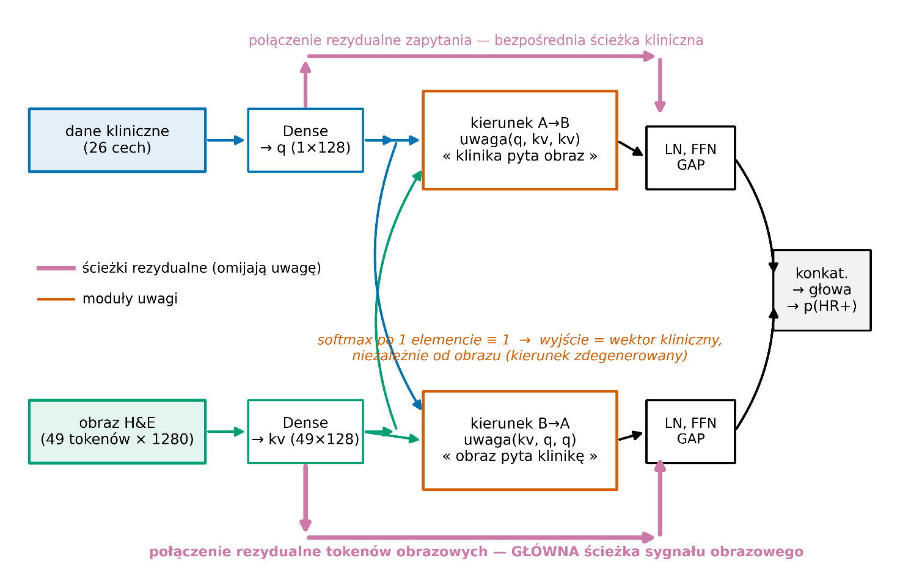
Kierunek B→A nie jest jednak neutralny: jego połączenie rezydualne przepuszcza uśrednione tokeny obrazowe do wyjścia. Stanowi zatem addytywną fuzję równoważną konkatenacji, realizowaną kosztem 129 tysięcy parametrów (29% modelu).
- Rycina 2. Ilustracja degeneracji B→A: dwa różne wejścia obrazowe, identyczne wyjścia modułu.
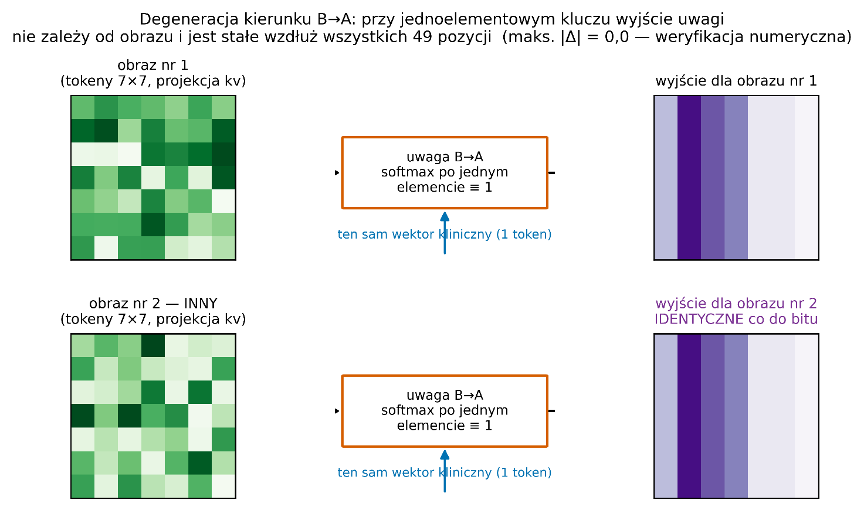

3.2. Dokładność: brak różnic między architekturami
Tabela 1.
AUC na poziomie pacjenta, średnia z 25 foldów po uśrednieniu trzech ziaren inicjalizacji (Rycina 3).
Ramię | AUC | 95% CI | SD
concat | 0,742 | [0,702; 0,781] | 0,100
concat_wide | 0,741 | [0,703; 0,779] | 0,097
cross_a2b | 0,740 | [0,708; 0,772] | 0,082
cross | 0,736 | [0,698; 0,773] | 0,096
tab | 0,725 | [0,690; 0,760] | 0,089
img | 0,709 | [0,681; 0,737] | 0,072

- Rycina 3. Wykres pudełkowy AUC dla sześciu ramion, punkty = 25 foldów.
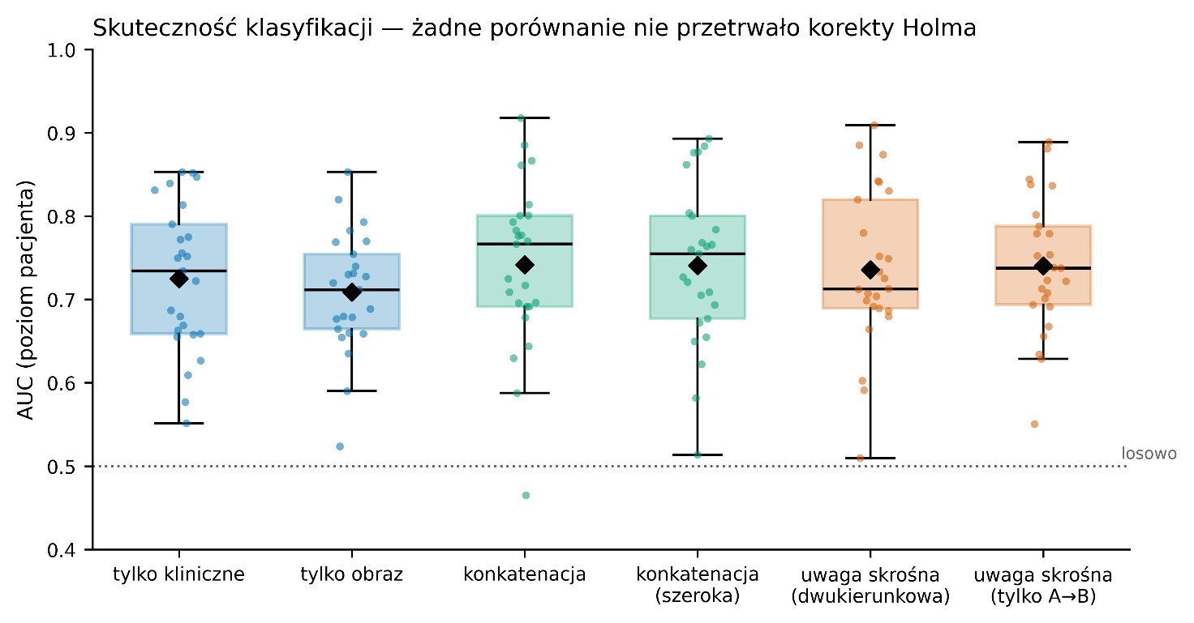
Żadne z 15 porównań par nie przetrwało korekty Holma; najniższa skorygowana wartość p wyniosła 0,17 (tab vs concat). Wszystkie warianty multimodalne nominalnie przewyższają warianty jednomodalne, lecz różnice mieszczą się w zakresie szumu.
Kontrola pojemności wypadła jednoznacznie: concat i concat_wide, różniące się 2,2-krotnie liczbą parametrów, dały praktycznie identyczną średnią AUC (różnica 0,001; p = 0,50). Pojemność modelu nie tłumaczy zatem żadnej z obserwowanych różnic.

3.3. Poleganie na modalności: sygnał obrazowy pochodzi ze ścieżki rezydualnej

Tabela 2.
Miara rely_img (spadek AUC po przetasowaniu wejścia obrazowego).
Ramię | rely_img | 95% CI | p (>0)
concat | +0,0178 | [+0,0100; +0,0257] | 0,0002
concat_wide | +0,0167 | [+0,0084; +0,0251] | 0,0001
cross | +0,0126 | [+0,0067; +0,0185] | 0,0002
cross_a2b | +0,0064 | [+0,0002; +0,0126] | 0,0096

Tabela 3.
Porównania par dla rely_img (Wilcoxon, korekta Holma).
Porównanie | Δ | p | p_Holm
concat vs cross_a2b | +0,0115 | 0,0042 | 0,0251
concat_wide vs cross_a2b | +0,0104 | 0,0237 | 0,1183
cross vs cross_a2b | +0,0062 | 0,0710 | 0,2839
concat vs cross | +0,0053 | 0,0926 | 0,2779
concat_wide vs cross | +0,0042 | 0,3666 | 0,7332
concat vs concat_wide | +0,0011 | 0,8415 | 0,8415

Poleganie na obrazie rośnie monotonicznie od wariantu jednokierunkowego (+0,006) przez pełną uwagę skrośną (+0,013) do konkatenacji (+0,018) (Rycina 4). Jedyne porównanie przeżywające korektę Holma to concat wobec cross_a2b. Kierunek A→B — jedyny realizujący prawdziwą uwagę — przenosi zatem niewielką, lecz mierzalnie niezerową ilość informacji obrazowej (p = 0,0096); jest ona jednak niemal trzykrotnie mniejsza niż w prostej konkatenacji. Ponieważ kierunek B→A nie wykonuje uwagi (rozdz. 3.1), a jego połączenie rezydualne przenosi uśrednione tokeny obrazowe, wniosek brzmi: sygnał obrazowy w pełnej architekturze pochodzi w przeważającej mierze ze ścieżki rezydualnej równoważnej konkatenacji, a wkład samego mechanizmu uwagi jest niewielki. Warto odnotować, że we wcześniejszej iteracji analizy, przeprowadzonej przed odfiltrowaniem preparatów tkanki prawidłowej, rely_img wariantu cross_a2b był nieodróżnialny od zera; oczyszczenie materiału ujawniło słaby, lecz istotny sygnał, co ilustruje wrażliwość tej miary na szum etykietowy.
Spójny z tym jest wynik ramienia concat, które przy 2,4-krotnie mniejszej liczbie parametrów wykorzystuje obraz skuteczniej niż cross (0,0178 vs 0,0126), choć różnica ta nie osiąga istotności po korekcie.
Miara rely_tab okazała się zbyt zaszumiona, by wyciągać z niej wnioski (np. cross: +0,152 przy SD 0,140), i nie jest raportowana jako wynik.

- Rycina 4. Poleganie na obrazie (rely_img) dla ramion multimodalnych z 95% przedziałami ufności; poleganie rośnie monotonicznie od wariantu jednokierunkowego do konkatenacji.

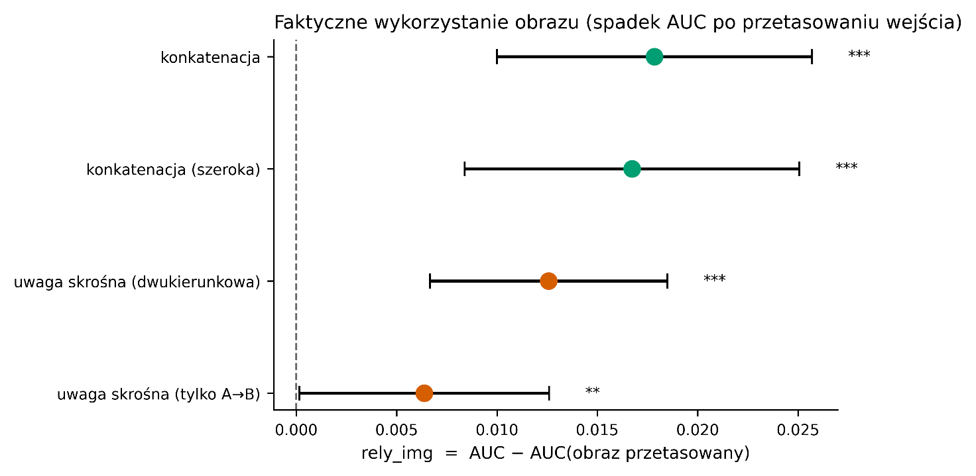

3.4. Dekompozycja wariancji
Tabela 4.
Źródła zmienności AUC (Rycina 5).
Źródło | SD | Udział w wariancji
Podział danych (fold) | 0,0797 | 86,2%
Inicjalizacja wag (ziarno) | 0,0292 | 11,5%
Architektura (ramię) | 0,0130 | 2,3%

- Rycina 5. Dekompozycja wariancji — wykres słupkowy trzech źródeł.
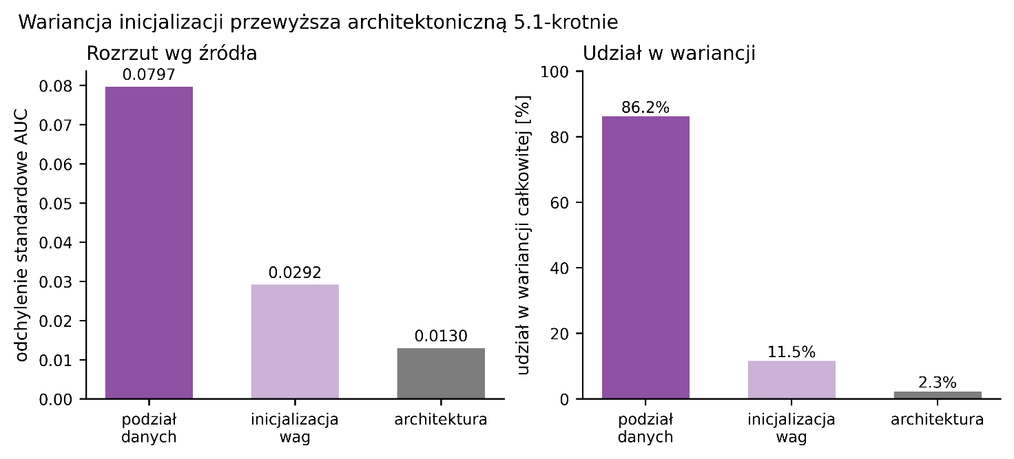
Wariancja wynikająca z inicjalizacji wag przewyższa wariancję między wszystkimi badanymi architekturami 5,1-krotnie. Wynik ten uzyskano na danych po odfiltrowaniu preparatów tkanki prawidłowej; przed filtrowaniem stosunek wynosił 2,9, co wskazuje, że oczyszczenie materiału zbliżyło architektury do siebie bardziej, niż ustabilizowało trening.

3.5. Odporność na podział po ośrodku
Analizę tę przeprowadzono na danych sprzed filtrowania materiału (kohorta 255 pacjentek, z udziałem preparatów tkanki prawidłowej); traktujemy ją jako analizę pomocniczą, a jej wartości bezwzględne nie są porównywalne z tabelami 1–4.
Tabela 5.
Porównanie schematów podziału (25 foldów każdy, jedno ziarno; dane sprzed filtrowania).
Ramię | Podział losowy | Podział po ośrodku | Δ | SD (po ośrodku)
img | 0,694 | 0,697 | +0,003 | 0,112
tab | 0,643 | 0,622 | −0,021 | 0,172
concat | 0,677 | 0,650 | −0,027 | 0,179
concat_wide | 0,677 | 0,648 | −0,029 | 0,185
cross | 0,660 | 0,625 | −0,035 | 0,173

Wariant wyłącznie obrazowy jako jedyny nie traci na dokładności przy podziale po ośrodku i wykazuje najmniejszy rozrzut. Wszystkie warianty zawierające gałąź kliniczną tracą 0,02–0,035. Sugeruje to, że to dane kliniczne, a nie obraz, są źródłem zmienności międzyośrodkowej — wynik przeciwny do typowej obawy o artefakt barwienia.

Przy podziale po ośrodku odchylenie standardowe między foldami rośnie z 0,096 do 0,147 i żadne porównanie nie przetrwało korekty Holma (najniższe p_Holm = 0,164). [4]

3.6. Niestabilność replikacji
Porównanie concat vs cross w mierze rely_img wykonano czterokrotnie w różnych konfiguracjach (Rycina 6):
Konfiguracja | Δ | p
pojedyncze ziarno, podział losowy (przebieg 1) | +0,0291 | 0,0005
pojedyncze ziarno, podział losowy (przebieg 2) | +0,0125 | 0,106
pojedyncze ziarno, podział po ośrodku | +0,0126 | 0,202
trzy ziarna, podział losowy | +0,0091 | 0,0275

- Rycina 6. Niestabilność replikacji — te same porównania w czterech konfiguracjach.

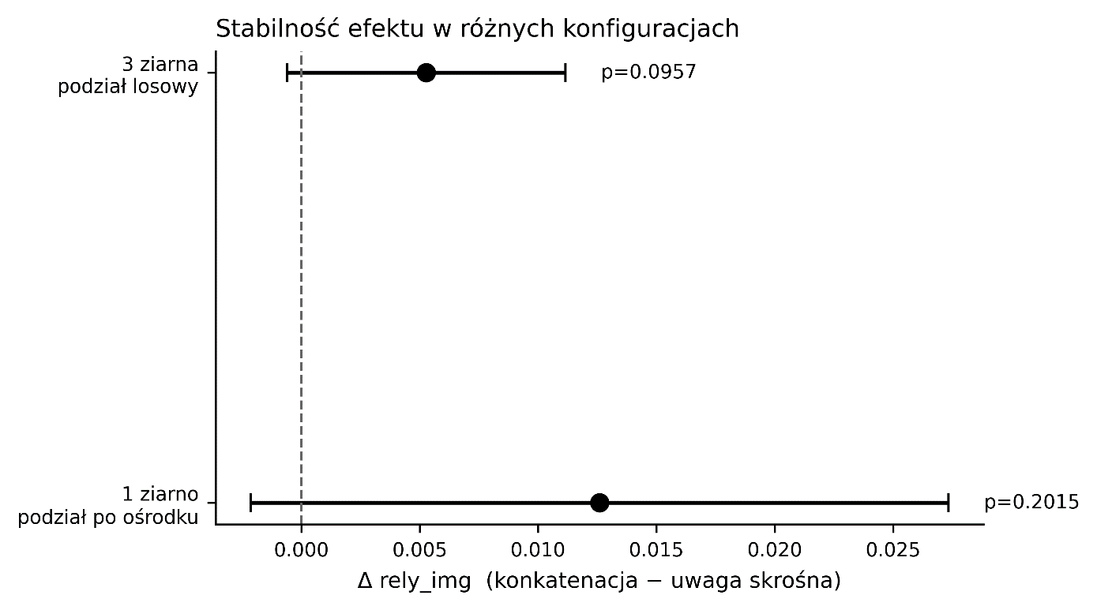

Kierunek efektu jest zgodny we wszystkich czterech przypadkach, ale istotność pojawia się niekonsekwentnie. Dwa pierwsze wiersze pochodzą z identycznego kodu, identycznych podziałów i identycznych ziaren nominalnych, uruchomionego dwukrotnie przed włączeniem pełnego determinizmu obliczeń; wartość p przesunęła się o ponad dwa rzędy wielkości.

Odwrotny wzorzec wystąpił dla porównania cross vs cross_a2b: przy pojedynczym ziarnie efekt był graniczny (p = 0,087), a po uśrednieniu po trzech ziarnach wzmocnił się i przetrwał korektę. Uśrednianie po ziarnach osłabia wyniki pozorne i wzmacnia rzeczywiste.
Trzecim źródłem niestabilności okazała się jakość materiału: odfiltrowanie preparatów tkanki prawidłowej (rozdz. 2.1) podniosło AUC wszystkich ramion o 0,06–0,08 i odwróciło nominalny ranking (warianty multimodalne wyprzedziły wariant obrazowy), nie zmieniając przy tym żadnego wniosku istotnego statystycznie. Wyniki wrażliwe na skład materiału w stopniu porównywalnym z badanym efektem stanowią dodatkowy argument za ostrożnością w interpretacji ablacji.
Dla ilustracji skali problemu: gdyby analizę oprzeć na pojedynczym przebiegu 5-fold — jak czyni większość publikacji — pięć kolejnych ziaren podziału wskazałoby czterech różnych zwycięzców. Pojedyncze foldy dawały AUC od 0,427 do 0,878.

3.7. Fuzja późna i zgodność modalności
Predykcje modeli jednomodalnych na poziomie pacjenta wykazały niską wzajemną korelację (średni współczynnik Pearsona 0,173), co wskazuje, że modalności niosą w znacznej mierze komplementarną informację. Uzasadnia to sprawdzenie fuzji późnej, która — w odróżnieniu od fuzji wczesnej — nie wymusza wspólnej reprezentacji.

Tabela 6.
Fuzja późna w zestawieniu z fuzją wczesną (AUC, 25 foldów) (Rycina 7).
Model | AUC | 95% CI
late_rank (uśrednienie rangowe) | 0,772 | [0,742; 0,803]
late_mean (uśrednienie arytmetyczne) | 0,763 | [0,732; 0,795]
concat | 0,742 | [0,702; 0,781]
cross | 0,736 | [0,698; 0,773]
tab | 0,725 | [0,690; 0,760]
img | 0,709 | [0,681; 0,737]

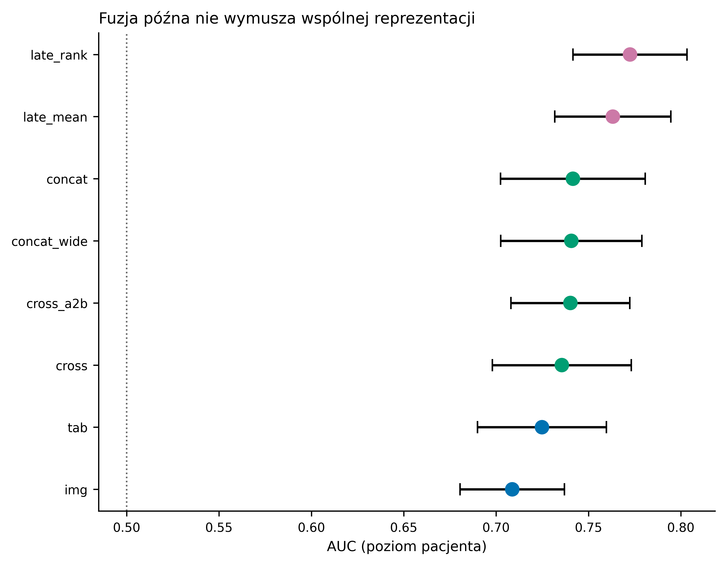
- Rycina 7. Fuzja późna w zestawieniu z wczesną i wariantami jednomodalnymi.

- Rycina 8. Zgodność modalności: dokładność w podgrupie zgodnej i niezgodnej.

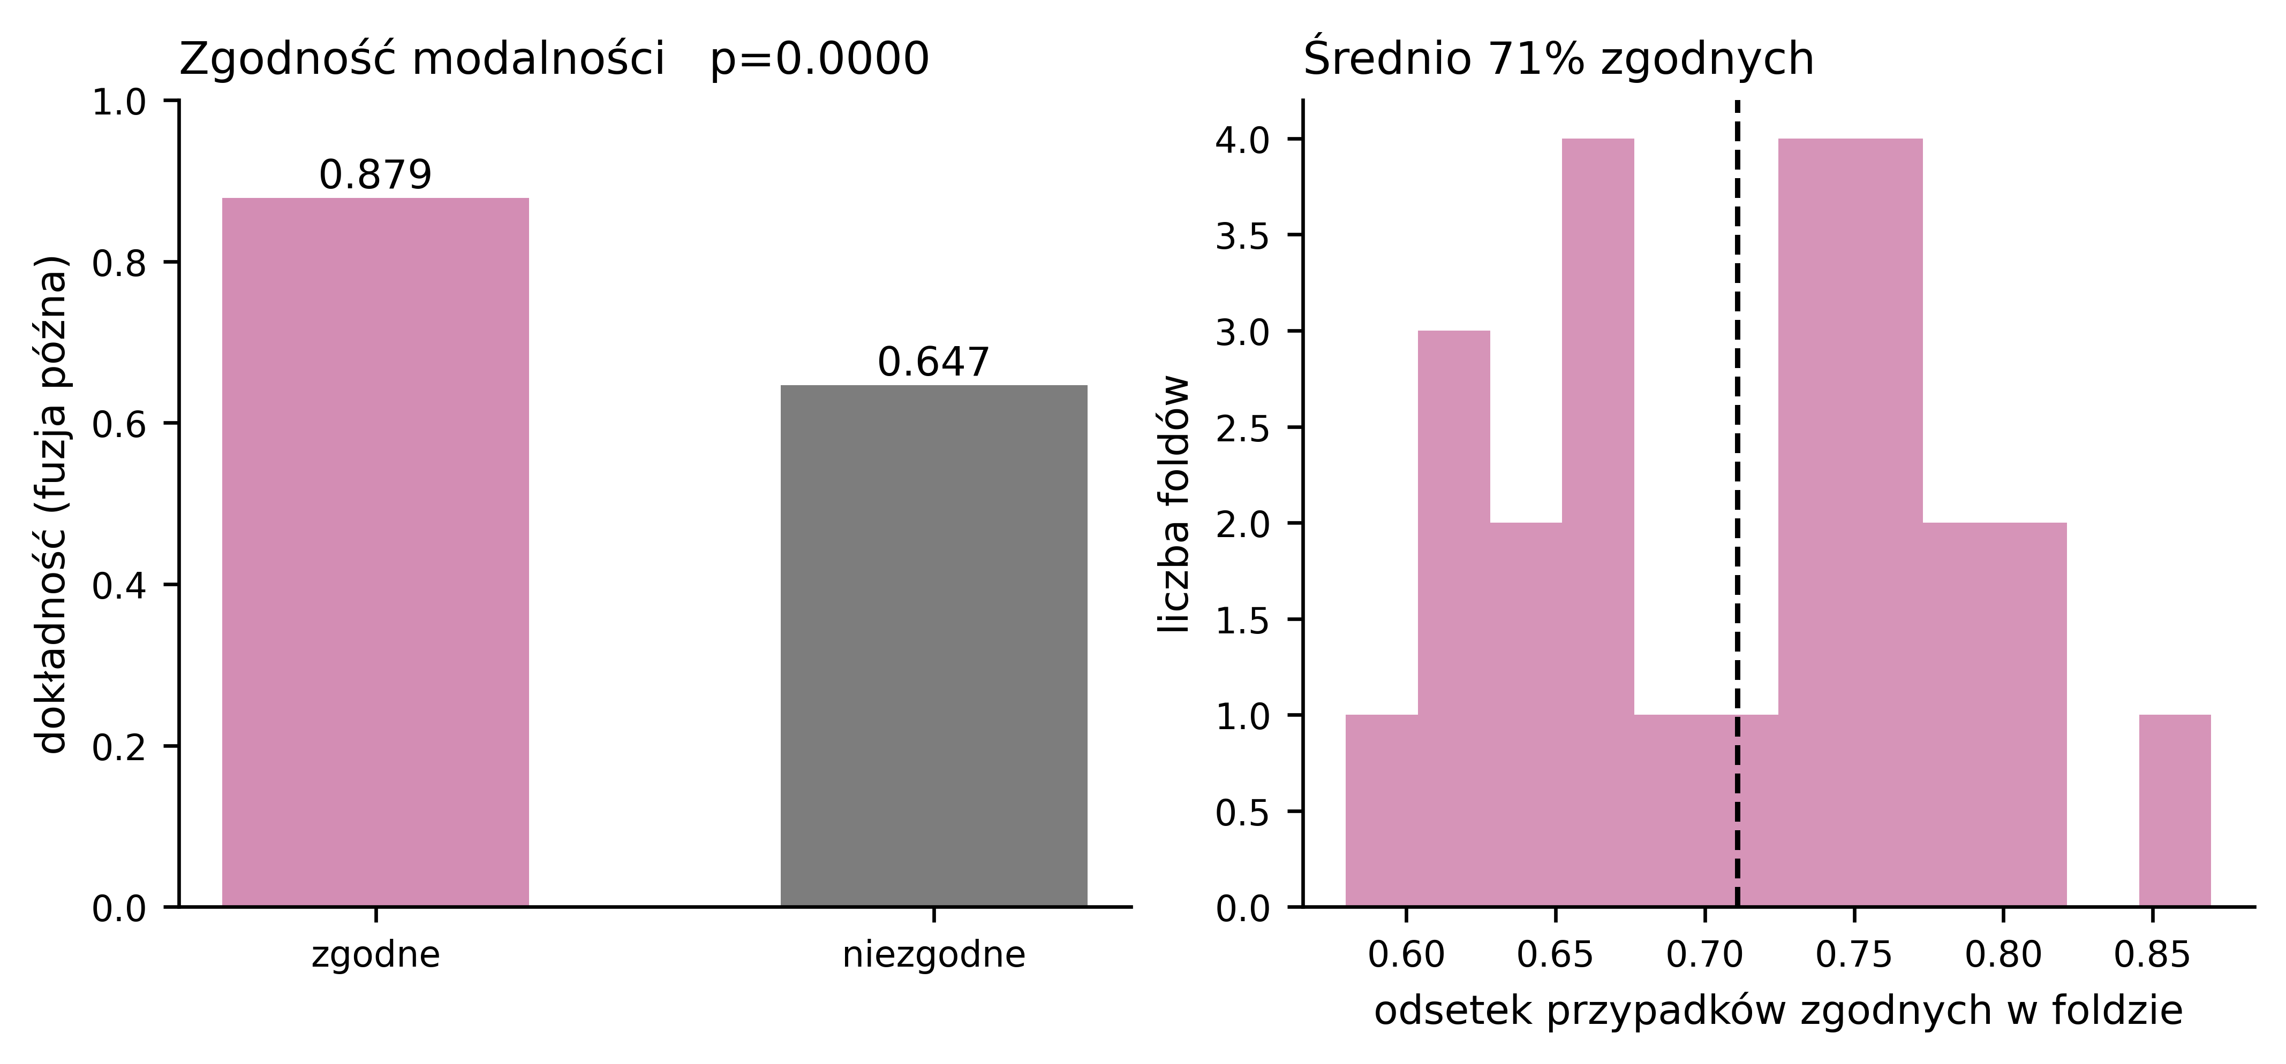
- Rycina 9. Krzywa predykcji selektywnej — niezgodność modalności wobec pewności modelu.

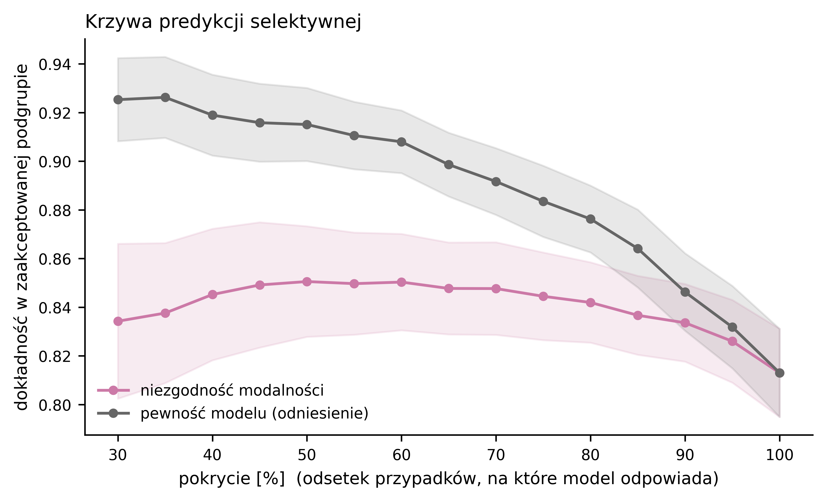

Tabela 7.
Porównania par dla fuzji późnej (Wilcoxon, korekta Holma).
Porównanie | ΔAUC | p | p_Holm
late_rank vs img | +0,064 | 2·10⁻⁵ | 0,00008
late_rank vs tab | +0,048 | 0,0002 | 0,0007
late_rank vs cross | +0,037 | 0,0027 | 0,0081
late_rank vs concat | +0,031 | 0,0214 | 0,0428
late_mean vs img | +0,054 | 0,0001 | 0,0005
late_mean vs cross | +0,028 | 0,0160 | 0,0640

Uśrednienie rangowe przewyższa arytmetyczne nominalnie (ΔAUC = +0,009; p = 0,085), co jest spójne z odmienną kalibracją obu modeli składowych, choć różnica ta na oczyszczonych danych nie osiąga istotności.

late_rank jest jedynym modelem w całej pracy, który przewyższa wszystkie pozostałe warianty po korekcie na wielokrotne testowanie, w tym najlepszy wariant jednomodalny. Jednocześnie oba warianty fuzji późnej przewyższają obie architektury fuzji wczesnej, co wskazuje, że wymuszenie wspólnej reprezentacji na komplementarnych, słabo skorelowanych sygnałach prowadzi do utraty informacji.
Zgodność modalności. Przy progu 0,5 modele jednomodalne wskazywały ten sam status u 71,1% pacjentek. Dokładność fuzji późnej w podgrupie zgodnej wyniosła 0,879, a w podgrupie niezgodnej 0,647 (różnica +0,232; p < 10⁻⁵) (Rycina 8). Zgodność modalności jest zatem silnie związana z poprawnością predykcji.
Predykcja selektywna. Sprawdzono, czy niezgodność modalności stanowi użyteczną miarę niepewności. Jako odniesienie przyjęto pewność samej predykcji złożonej, 1 − |2p − 1|. Przy pokryciu 50% dokładność wyniosła 0,851 przy porządkowaniu według niezgodności i 0,915 przy porządkowaniu według pewności predykcji (Rycina 9) (różnica −0,064; p = 2·10⁻⁵). Niezgodność modalności nie wnosi zatem informacji ponad tę zawartą w pewności modelu złożonego i nie stanowi lepszej podstawy do wyznaczania przypadków wymagających weryfikacji.
Wyniki te nie są sprzeczne. Zgodność modalności jest informatywna, lecz pewność modelu złożonego zawiera tę informację i dodatkową: model złożony korzysta z pełnych rozkładów prawdopodobieństwa, nie tylko ze znaku różnicy między nimi. [12]

4. Dyskusja

4.1. Dlaczego uwaga skrośna zawodzi w tej konfiguracji
Wykazany mechanizm ma dwa składniki.
Degeneracja wymiarowa. Uwaga skrośna wymaga, by strona dostarczająca klucze i wartości była sekwencją. Wektor kliniczny jest pojedynczym tokenem, więc kierunek, w którym pełni on rolę klucza, redukuje się do stałego odwzorowania. Nie jest to błąd implementacji, lecz konsekwencja asymetrii modalności: obraz naturalnie rozkłada się na tokeny przestrzenne, wektor tabelaryczny nie.
Skrót rezydualny. W kierunku A→B zapytaniem jest wektor kliniczny, a połączenie rezydualne LayerNorm(q + Attention(q,K,V)) przepuszcza go bezpośrednio na wyjście. Model może zatem wyzerować wagi uwagi bez utraty sygnału klinicznego, co czyni obraz opcjonalnym.
Warto odnotować, że eksperyment usuwający sam skrót rezydualny (bez usuwania kierunku B→A) nie podniósł polegania na obrazie i obniżył AUC. Interpretacja: skrót nie jest przyczyną, lecz umożliwia niemal bezkarne pomijanie mechanizmu, którego własny wkład informacyjny jest niewielki (rely_img wariantu jednokierunkowego +0,006 wobec +0,018 dla konkatenacji).

4.2. Implikacje dla projektowania architektur fuzji
Diagnoza z rozdziału 4.1 wskazuje warunek konieczny poprawnego zastosowania uwagi skrośnej: obie strony operacji muszą być sekwencjami. Modalność obrazowa spełnia go naturalnie (tokeny przestrzenne), modalność tabelaryczna — nie. Poniżej cztery rozwiązania uporządkowane według tego, jak radzą sobie z tą asymetrią.
(a) Modulacja cech zamiast uwagi. Mechanizm FiLM [10] realizuje pierwotną intencję — wpływ kontekstu klinicznego na przetwarzanie obrazu — bez wymogu sekwencyjności strony klinicznej. Wektor kliniczny generuje parametry skali i przesunięcia modulujące kanały mapy cech:
h' = γ(x_klin) ⊙ h_obraz + β(x_klin)
Nie występuje tu połączenie rezydualne na zapytaniu, więc nie powstaje ścieżka pozwalająca ominąć obraz: przy γ → 0 model traci obraz, ale traci również możliwość różnicowania predykcji. Jest to zatem architektura, w której wykorzystanie obrazu jest strukturalnie wymuszone, a nie opcjonalne.
(b) Tokenizacja modalności tabelarycznej. Reprezentowanie każdej cechy klinicznej osobnym wyuczonym osadzeniem (podejście FT-Transformer [11]) zamienia pojedynczy wektor w sekwencję o długości równej liczbie cech — w niniejszej pracy 26 tokenów. Kierunek B→A przestaje wtedy być zdegenerowany: softmax obejmuje 26 elementów, więc każdy region obrazu może selektywnie odwołać się do konkretnych zmiennych klinicznych. Jest to rozwiązanie najbliższe pierwotnej intencji architektury i jednocześnie bezpośredni test postawionej tu diagnozy: jeśli przyczyną pustki mechanizmu jest degeneracja wymiarowa, tokenizacja powinna ją usunąć. Koszt: wzrost liczby parametrów i ryzyko przeuczenia przy małej kohorcie.
(c) Fuzja bramkowana. Wyuczona bramka g = σ(W[h_obraz; h_klin]) waży modalności per pacjent: h = g ⊙ h_obraz + (1−g) ⊙ h_klin. Rozwiązanie tanie parametrycznie, a rozkład wartości bramki jest bezpośrednio interpretowalny — pozwala zaraportować, dla jakiego odsetka pacjentów model faktycznie opiera się na morfologii.
(d) Fuzja późna — rozwiązanie zweryfikowane empirycznie. Kierunek ten został przetestowany na tej samej kohorcie (rozdz. 3.7) i okazał się najskuteczniejszy z wszystkich badanych. Uśrednienie rangowe predykcji dwóch modeli jednomodalnych osiągnęło AUC 0,772, przewyższając po korekcie Holma zarówno obie architektury fuzji wczesnej (ΔAUC +0,031 wobec konkatenacji, +0,037 wobec uwagi skrośnej), jak i oba warianty jednomodalne (+0,064 wobec obrazu, +0,048 wobec danych klinicznych). Jest to jedyny model w pracy przewyższający wszystkie pozostałe po korekcie.
Wyjaśnienie tkwi w komplementarności: predykcje modelu klinicznego i obrazowego korelowały ze sobą jedynie na poziomie 0,173. Fuzja wczesna wymusza na takich sygnałach wspólną reprezentację, co prowadzi do ich uśrednienia ze stratą; fuzja późna pozwala każdemu modelowi zachować własną charakterystykę i łączy je dopiero na poziomie decyzji.
(e) Zgodność modalności jako sygnał kontrolny — wynik częściowo negatywny. Zgodność modeli jednomodalnych okazała się silnie związana z poprawnością: dokładność w podgrupie zgodnej wyniosła 0,879 wobec 0,647 w niezgodnej (p < 10⁻⁵).
Nie przekłada się to jednak na użyteczne narzędzie triage'u. Przy porządkowaniu przypadków według niezgodności modalności dokładność przy pokryciu 50% wyniosła 0,851, podczas gdy porządkowanie według zwykłej pewności modelu złożonego dało 0,915 (p = 2·10⁻⁵ na niekorzyść niezgodności). Miara oparta na zgodności nie wnosi więc informacji ponad tę, którą zawiera już rozkład prawdopodobieństwa modelu złożonego.
Wniosek praktyczny: fuzja późna jest wartościowa jako metoda predykcji, ale różnica między modalnościami nie jest lepszą miarą niepewności niż standardowa pewność modelu. Selektywna predykcja oparta na tej ostatniej pozostaje właściwym rozwiązaniem dla scenariusza triage'u.

4.3. Implikacje dla protokołu ewaluacji
Dekompozycja wariancji [9] (rozdz. 3.4) prowadzi do konkretnej rekomendacji: ablacje architektoniczne na kohortach rzędu setek pacjentów wymagają uśredniania zarówno po podziałach, jak i po ziarnach inicjalizacji. Uśrednianie wyłącznie po podziałach pozostawia niekontrolowane 11,5% wariancji — trzykrotnie więcej, niż wynosi cały badany efekt architektoniczny.
Zalecany minimalny protokół raportowania:
- powtórzona walidacja krzyżowa (≥ 5 powtórzeń), nie pojedynczy podział;
- ≥ 3 ziarna inicjalizacji na fold;
- jawna dekompozycja wariancji na podział, inicjalizację i architekturę;
- ramię kontrolne o zrównanym budżecie parametrów;
- deterministyczne wykonanie obliczeń z udokumentowaną weryfikacją odtwarzalności;
- diagnostyka faktycznego wykorzystania modalności, nie wyłącznie metryka końcowa.

4.4. Odporność sygnału obrazowego
Obserwacja, że wariant wyłącznie obrazowy nie traci na dokładności przy podziale po ośrodku, jest zachęcająca, ale nie dowodzi braku artefaktu barwienia. Dowodzi jedynie, że model nie polega na cechach specyficznych dla ośrodków nieobecnych w zbiorze treningowym; przy 33 ośrodkach i podziale 4:1 zbiór treningowy pokrywa większość zmienności protokołów. Rozstrzygający byłby test z normalizacją barwienia metodą Macenko lub walidacja na kohorcie zewnętrznej. [4] [8]

5. Ograniczenia
- Liczebność. 229 pacjentek to zbyt mało, by wykryć różnice AUC mniejsze niż ~0,035 przy mocy 80%. Wszystkie obserwowane różnice architektoniczne mieszczą się poniżej tego progu. Praca dokumentuje zatem brak wykrywalnych różnic, a nie ich brak.
- Wąskie gardło danych obrazowych. Dane kliniczne dostępne były dla 1097 pacjentek, preparaty — dla 298, z czego po filtrowaniu materiału pozostały 264. Powiększenie zbioru preparatów jest najprostszą drogą do zwiększenia mocy.
- Brak stopnia złośliwości. TCGA-BRCA nie rejestruje grade, co osłabia gałąź kliniczną i prawdopodobnie zaniża jej wkład.

- Zamrożony enkoder. Dostrajanie enkodera obrazu mogłoby zmienić bilans między modalnościami. Decyzja o zamrożeniu wynikała z ograniczeń sprzętowych i liczebności kohorty.
- Skrawki mrożone. Po odfiltrowaniu tkanki prawidłowej 58% kafelków (15 923 z 27 573) nadal pochodzi ze skrawków mrożonych (TS/BS/MS), obarczonych artefaktami kryształów lodu i odmienną charakterystyką barwienia; 113 z 229 pacjentek nie dysponuje żadnym preparatem diagnostycznym FFPE. Standardem w patologii cyfrowej jest praca wyłącznie na preparatach diagnostycznych; ograniczenie kohorty do nich zmniejszyłoby ją jednak do ok. 105 pacjentek, co uznano za nieakceptowalne statystycznie.
5a. Brak normalizacji barwienia i powiększenia. Preparaty TCGA są mieszanką skanów 20× i 40× (w analizowanej próbce AppMag = 40, mpp = 0,252), a kafelki pobierano na poziomie 0, co daje różną skalę fizyczną między preparatami.
- Etykieta oparta na IHC, nie na profilowaniu ekspresji. Zgodność surogatu IHC z klasyfikacją PAM50 wynosi 75–80%, więc część błędów może odzwierciedlać ograniczenia etykiety.
- Nierówne rozmiary foldów przy podziale po ośrodku (od 12 do 114 pacjentek) — nieusuwalna konsekwencja tego, że jeden ośrodek stanowi 20% kohorty. Analiza podziału po ośrodku (rozdz. 3.5) została ponadto wykonana na danych sprzed filtrowania materiału.
- Wnioski dotyczą konkretnej konfiguracji. Degeneracja kierunku B→A wynika z reprezentowania modalności klinicznej pojedynczym tokenem; architektury tokenizujące dane tabelaryczne mogą zachowywać się inaczej.

6. Wnioski
Dwukierunkowa uwaga skrośna zastosowana do fuzji obrazu histopatologicznego z wektorem cech klinicznych nie realizuje deklarowanej interakcji międzymodalnej w pełnym zakresie. Kierunek, w którym obraz pełni rolę zapytania, jest matematycznie zdegenerowany i stanowi kosztowną parametrycznie konkatenację; kierunek przeciwny wykonuje prawdziwą uwagę, lecz przenosi jedynie niewielką część informacji obrazowej — sygnał obrazowy dociera w przeważającej mierze ścieżkami rezydualnymi równoważnymi konkatenacji. Prosta konkatenacja wykorzystuje obraz skuteczniej przy 2,4-krotnie mniejszym koszcie parametrycznym.
Fuzja późna, która nie wymusza wspólnej reprezentacji, przewyższyła wszystkie badane architektury fuzji wczesnej oraz najlepszy wariant jednomodalny. Zgodność modalności okazała się silnie związana z poprawnością predykcji, lecz nie stanowi lepszej miary niepewności niż pewność samego modelu złożonego.
Niezależnie od wyniku architektonicznego, dekompozycja wariancji wykazała, że przy liczebnościach typowych dla patologii cyfrowej zmienność wynikająca z podziału danych i inicjalizacji wag wielokrotnie przewyższa różnice między architekturami. Ablacje raportowane z pojedynczego podziału i pojedynczego ziarna nie dają podstaw do wnioskowania o wyższości którejkolwiek architektury.

Oświadczenia

Finansowanie. Praca nie otrzymała finansowania zewnętrznego; koszty obliczeń poniósł autor.
Konflikt interesów. Autor nie zgłasza konfliktu interesów.
Etyka. Wykorzystano wyłącznie publicznie dostępne, zanonimizowane dane The Cancer Genome Atlas, udostępniane przez Genomic Data Commons. Zgodnie z polityką TCGA analiza danych otwartego dostępu nie wymaga odrębnej zgody komisji bioetycznej.
Wykorzystanie narzędzi sztucznej inteligencji. Autor korzystał z asystenta konwersacyjnego opartego na dużym modelu językowym (Claude, Anthropic) przy przeglądzie kodu, implementacji skryptów analitycznych, wykonaniu analiz statystycznych oraz redakcji tekstu. Wszystkie wyniki liczbowe zostały wygenerowane przez kod uruchomiony przez autora na jego sprzęcie i przez autora zweryfikowane. Autor ponosi pełną odpowiedzialność za treść pracy. Narzędzie nie spełnia kryteriów autorstwa ICMJE i nie zostało wymienione jako autor.

Dostępność danych i kodu
Kod obejmuje pełny pipeline: przetwarzanie preparatów, filtrowanie materiału według barcode'u TCGA, budowę zbioru danych, przeliczenie reprezentacji obrazu, trening i ewaluację z deterministyczną konfiguracją obliczeń, analizę fuzji późnej oraz generowanie rycin i tabel. Kod jest dostępny pod adresem [DOI/URL].

Piśmiennictwo
- Vaswani A. i wsp. Attention Is All You Need. NeurIPS 2017.
- Tan M., Le Q. EfficientNet: Rethinking Model Scaling for Convolutional Neural Networks. ICML 2019.
- Neverova N. i wsp. ModDrop: adaptive multi-modal gesture recognition. IEEE TPAMI 2016.
- Howard F.M. i wsp. The impact of site-specific digital histology signatures on deep learning model accuracy and bias. Nature Communications 2021.
- Coudray N. i wsp. Classification and mutation prediction from non–small cell lung cancer histopathology images using deep learning. Nature Medicine 2018.
- Naik N. i wsp. Deep learning-enabled breast cancer hormonal receptor status determination from base-level H&E stains. Nature Communications 2020.
- Wolff A.C. i wsp. Human Epidermal Growth Factor Receptor 2 Testing in Breast Cancer: ASCO/CAP Clinical Practice Guideline Focused Update. JCO 2018.
- Macenko M. i wsp. A method for normalizing histology slides for quantitative analysis. ISBI 2009.
- Bouthillier X. i wsp. Accounting for Variance in Machine Learning Benchmarks. MLSys 2021.
- Perez E. i wsp. FiLM: Visual Reasoning with a General Conditioning Layer. AAAI 2018.
- Gorishniy Y. i wsp. Revisiting Deep Learning Models for Tabular Data. NeurIPS 2021.
- El-Yaniv R., Wiener Y. On the Foundations of Noise-free Selective Classification. JMLR 2010.

